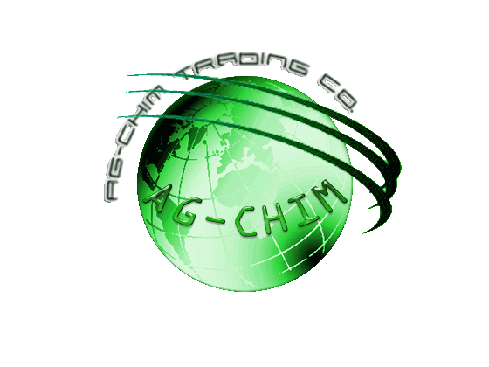
Sos. Dudesti-Pantelimon nr. 42C, sector 3, 033094 Bucharest, ROMANIA
Tel|:+40 21 255 70 20/ 21/ 32/ 33; Fax: +40 21 255 70 52 Reg.Com. J40/ 7375/ 1995
C.I.F. RO7741052 Mobil: (0)724215499 E-mail: office@agchim.ro http://www.agchim.ro

In atentia Departamentului Achizitii
Stimata/-e Doamna/Domnule Director

Ne adresam Dumneavoastra in speranta stabilirii unui parteneriat profitabil intre companiile noastre.

Prin prezenta adresa dorim sa va facem cunoscut faptul ca avem posibilitatea de a va furniza BICARBONAT DE SODIU. Calitatea produsului oferit este conforma Fisei tehnice de securitate atasate la prezenta . Ambalajul disponibil este in saci de 25 de kg net.

Pe aceasta cale dorim sa va informam ca societatea noastra, AG-CHIM Trading Company S.R.L Bucuresti a fost fondata in 1995.
Ca rezultat al experientei acumulate, precum si datorita specialistilor sai, AG-CHIM Trading Company a devenit una dintre cele mai cunoscute companii romanesti, atat pe piata interna, cat si pe cea internationala a produselor chimice.

Dorind ca produsul mentionat sa vina in intampinarea necesarului dumneavoastra de materie prima, va rugam sa aveti amabilitatea de a analiza propunerea noastra si de a ne informa urmatoarele detalii necesare emiterii unei oferte complete :

- Graficul de livrari- incluzand cantitatile solicitate lunar ;
- Destinatia finala a produsului- punct/adresa de descarcare ;

In speranta dezvoltarii unei bune colaborari intre companiile noastre, va multumim anticipat pentru raspunsul Dvs. prompt.

Cu deosebit respect,

Director General
A. Rifai

